

QUALIDADE DE SOFTWARE

Jéssica Leoncio

Análise de Qualidade

Matão
2026

RESUMO

Aplicativo Duolingo – App Mobile.
O produto/aplicativo foi criado em 2012 pela empresa Duolingo Inc., originalmente concedido como um projeto universitário da Universidade de Carnegie Mellon, por Luis von Ahn e Severin Hacker, e é voltado para aprendizagem de línguas, música e algumas categorias de ensino voltado a lógica e matemática. Ele apresenta boa qualidade e desempenho no uso, a dinâmica para utilização apresenta facilidade e simplicidade, o que facilita para novos usuários na utilização do aplicativo. O aplicativo ajuda a aprender lições básicas até um nível mais avançado sobre a categoria escolhida, facilitando a aprendizagem diária para quem gostaria de aprender novas línguas, matemática, xadrez, lógica e música.

SUMÁRIO
1. RESUMO 2
2. SUMÁRIO 3
3. INTRODUÇÃO 4
4. O PROJETO 5
4.1 Detalhes do produto ou serviço 5
4.2 Tabela de Análise 5
4.3 Relatório 6
4.4 Evidências 7
4.5 Onde encontrar 8
5. CONCLUSÃO 8
6. REFERÊNCIAS BIBLIOGRÁFICAS 8

INTRODUÇÃO

O projeto busca compreender, analisar e tratar de assuntos referente a qualidade do serviço, aplicado especificamente em um App Mobile de mercado, alta e amplamente conhecido como Duolingo.
A análise deste serviço busca especificar pontos qualitativos de melhoria, performance e desenvolvimento, trazendo ao usuário a compreensão sobre o produto e seu desempenho, abordando os fatos principais sobre sua usabilidade e viabilidade.
O projeto busca demonstrar como um simples serviço se bem detalhado na sua análise referente a qualidade pode mudar a experiência do usuário e contribuir para melhorias e correções que possam ser aplicadas a ele.

O PROJETO

ACABAMENTO: O APP é bem feito e planejado para que pessoas em seus mais variados níveis de experiência ou até mesmo sem que possuam alguma experiência possam navegar tranquilamente pelo layout oferecido no aplicativo que possui uma interface bem dinâmica e interativa.

DURABILIDADE: Por se tratar de um App, a durabilidade se dá enquanto houver existencia, correção, manutenção e aprimoramento do aplicativo.

EXPERIÊNCIA DO USUÁRIO: A usabilidade do aplicativo é muito boa, como estamos nos referindo a uma plataforma mobile de ensinos sua dinâmica para com os usuários oferece praticidade, rapidez, facilidade e objetividade.

LAYOUT/DESIGN: O design do App é colorido, chamativo e causa percepções positivas associando não apenas cores, mas também expressões de personagens fictícios da própria plataforma e sons para aprendizagem do conteúdo que não apenas facilite na hora de estudar, mas ajude o usuário a reter, compreender e se manter ativo na plataforma por mais tempo (engajado ao aprendizado).

POSSÍVEIS PONTOS DE MELHORIA: O App assim como muitas outras plataformas gratuitas possuem planos para assinatura que te direcionam a aprendizagem mais específica e com auxílio, monitoramento e facilidade para utilizar sem comerciais e propagandas, um ponto positivo de melhoria seria facilitar o acesso para que mesmo no uso gratuito os usuários possam ter um limite de tempo e uso maior e com menos propagandas. Como o objetivo é captar mais usuários que assinem seus planos é compreensível que haja comerciais e propagandas próprias sobre o uso, mas também se torna viável melhorias básicas para manter altas quantidades de usuários no aplicativo que aparenta boa e adequada performance no uso diário para aprendizagem de línguas.

Detalhes do produto ou serviço
Nome do produto ou serviço: | Duoling
Fabricante: | Duoling Inc
Tempo de uso: | 1 ano 6 meses
Outros detalhes relevantes sobre o produto: | Aplicativo mobile para aprendizagem de línguas, lógica e matemática.

Tabela de Análise
Característica | Sua percepção | Referência da evidência [caso tenha]
Usabilidade: | O aplicativo apresenta uma interface pratica e possibilita eficiência e praticidade no uso. | Imagem 3: layout com os idiomas escolhidos para uso.
Matéria prima: | Aplicativo Mobile - não utiliza matéria prima física apenas necessita de smartphones para uso diário. | Imagem 1, 2, 3 e 4.
Performance: | O aplicativo possui boa performance, visto que durante sua execução não há instabilidades e há alto desempenho para aprimorar a aprendizagem desde que use internet no dispositivo. | Imagem 1 e 3.
Design: | O design é feito e pensado para atrair o usuário ao app, possui cores e personagens vibrantes pensando em manter o estudante ativo pelo máximo de dias possíveis e com a metas em ordem. | Imagem 1, 2. 3 e 4.
Estrutura de uso: | O app foi pensado e desenvolvido para fazer com que os estudantes (usuários) recebam recompensas por tempo de uso e dias seguidos de estudos, o que se torna uma vantagem e mais um ponto positivo que causa divertimento e atração a quem utiliza. | Imagem 1: podemos visualizar no canto superior direito, quanto mais o usuário estuda mais cristais e energia ele ganha.

Relatório
Utilizo o app diariamente para me aperfeiçoar em idiomas como inglês, italiano e francês, e sua versatilidade na escolha da língua facilita para aprender e poder se identificar com o escolhido.
O aplicativo apresenta um modelo de uso simples e justamente com o objetivo de reter o usuário na rede de aprendizagem para que ele se sinta como se estivesse jogando algo e aprendendo ao mesmo tempo, sua dinâmica facilita muito a interação entre usuário e aplicativo.

Evidências
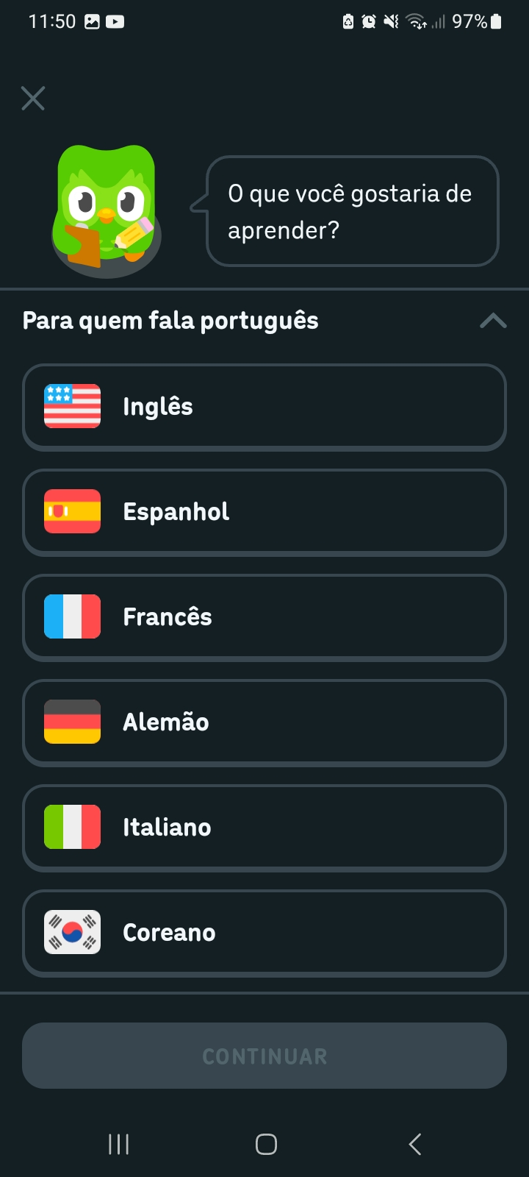
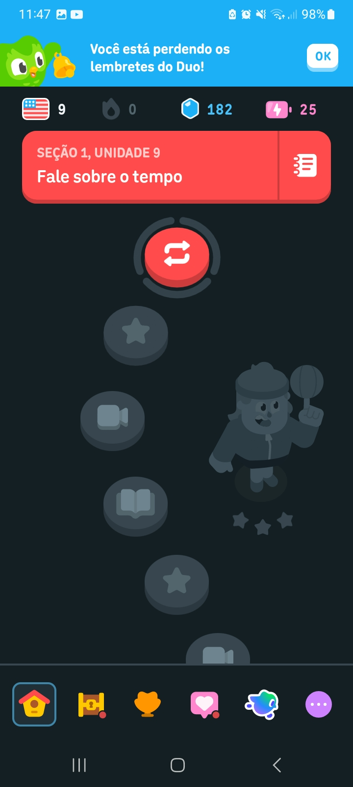

Imagem 1: Design do Duolingo Imagem 2: Escolha do idioma
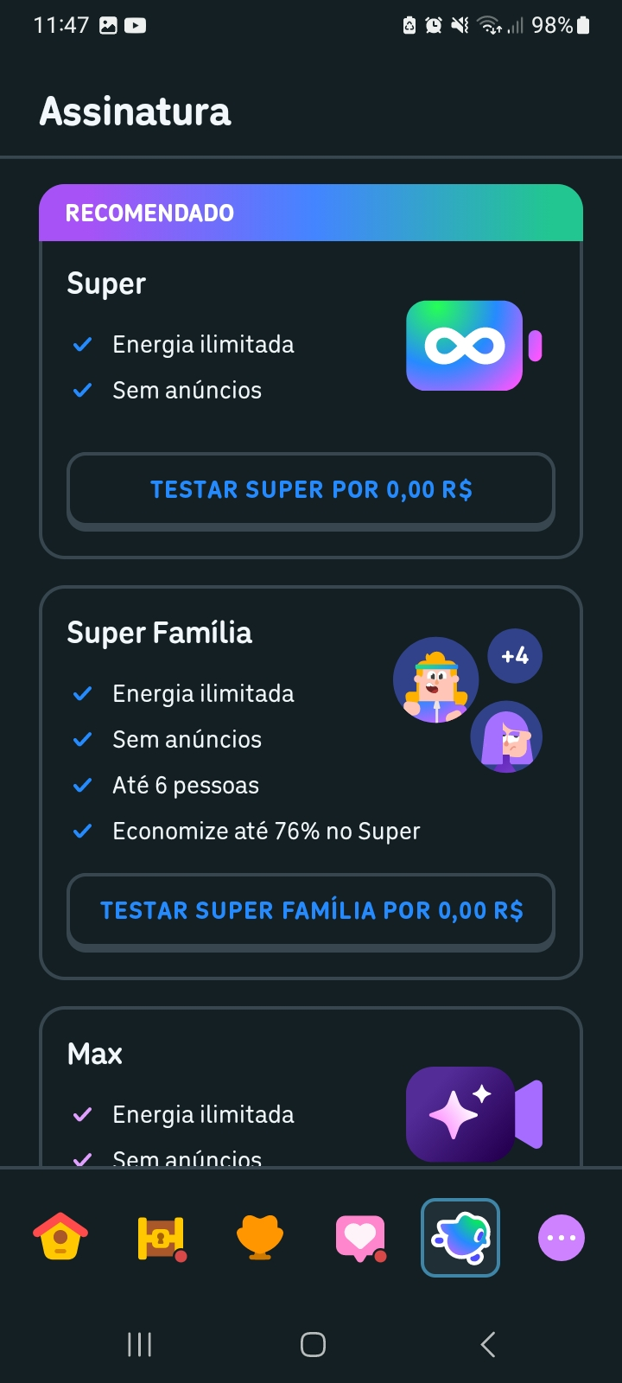
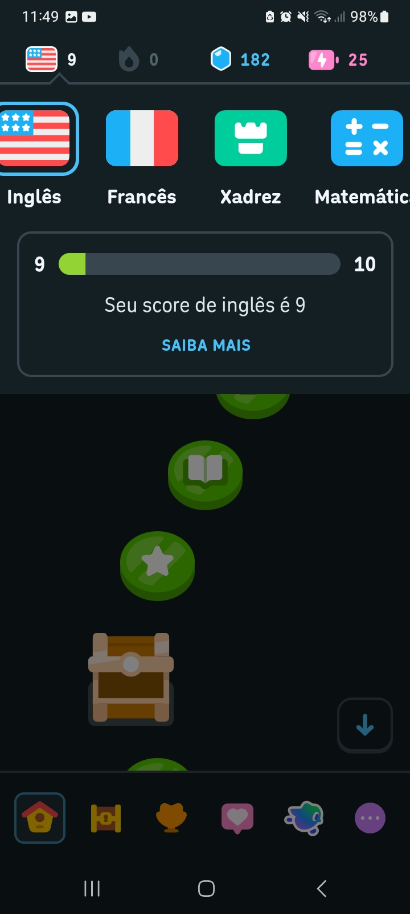

`

Imagem 3: Idiomas/Cursos escolhidas Imagem 4: Planos e assinaturas

Onde encontrar
É possível encontrar e realizar download do aplicativo na Apple Store ou Google Play, podendo ser utilizado também em aplicativos móveis de desktop e para quem deseja utilizar online, é possível logar no próprio site da Duolingo e entrar ou criar um login para utilizar.

CONCLUSÃO

A construção deste projeto de análise qualitativa, relatório e verificação de desempenhos através do uso entrega um olhar dinâmico, mais detalhado, com foco em encontrar possíveis pontos de melhorias e ensina ao estudante e usuário do produto a ter a percepção sobre como o produto/serviço utilizado pode oferecer maior e melhor desempenho.
O trabalho em si permitiu analisar ferramentas, forma de uso e desempenho como provavelmente um profissional da área começaria a olhar, porém com um olhar ainda em aprendizagem e adquirindo experiência.

REFERÊNCIAS BIBLIOGRÁFICAS

Duolingo - Disponível em: Duolingo - O jeito de aprender mais popular do mundo
BBC – Disponível em: Duolingo: o estudante que saiu de país pobre e se tornou bilionário com sucesso de plataforma - BBC News Brasil

